Отчет
Кубинская СОШ Лакского района»
Социальный педаго: Абдурахманова Хадижат Магомедрасуловна

10.03.2020г. провела мероприятие на тему: «Имя беды -Наркомания». Учащиеся с интересом слушали урок и принимали активное участие в разных конкурсах и отвечали на вопросы.
Были затронуты разные факты возникновения и развития наркомании как у нас в стране так и зарубежном. Так же были приглашены школьная медсестра Алибекова Абидат и имам села Львовское №3 Магомедов Асхаб. Он так же рассказал и дополнил какой вред приносит зависимость и о вреде вредных привычек.

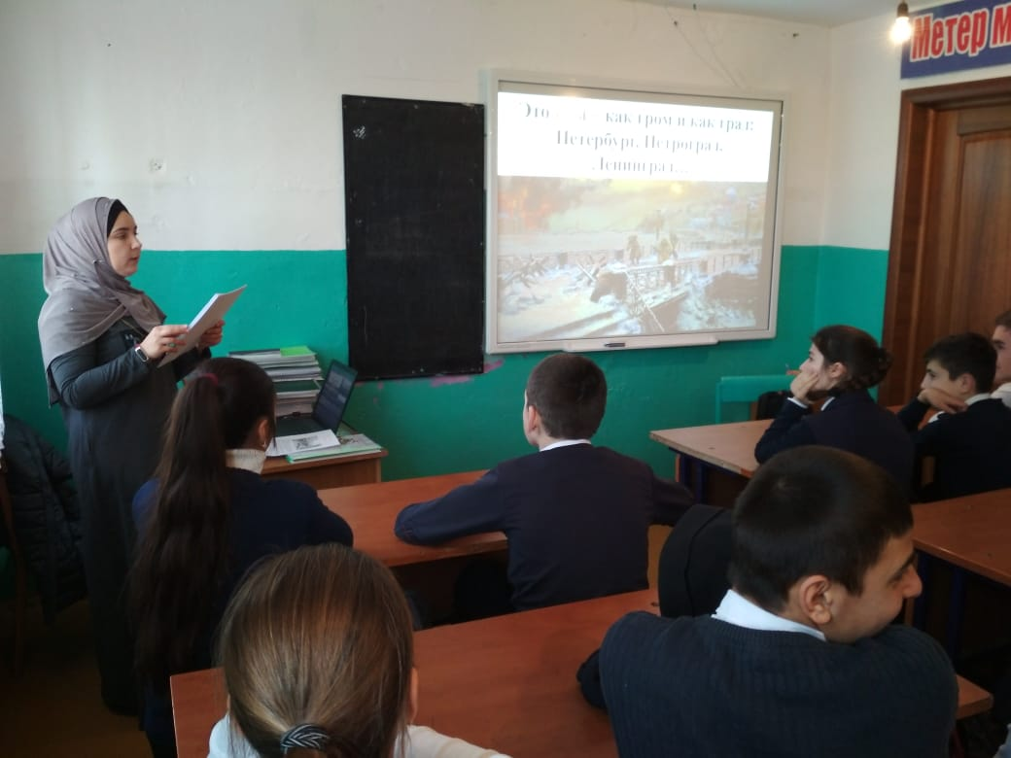

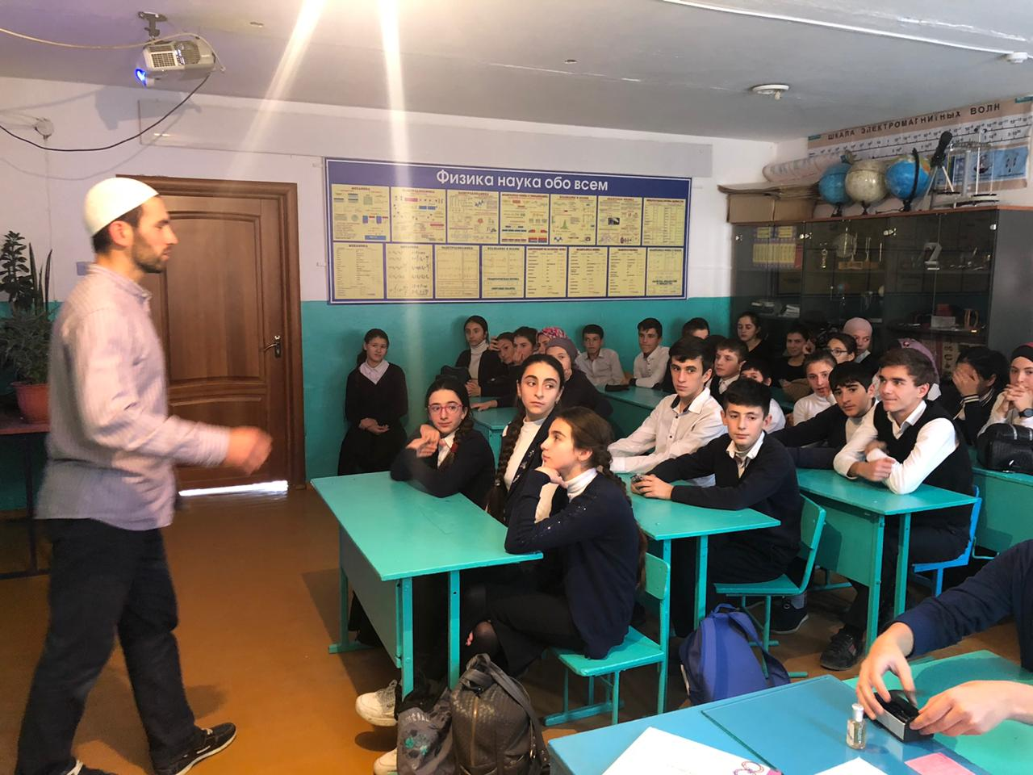

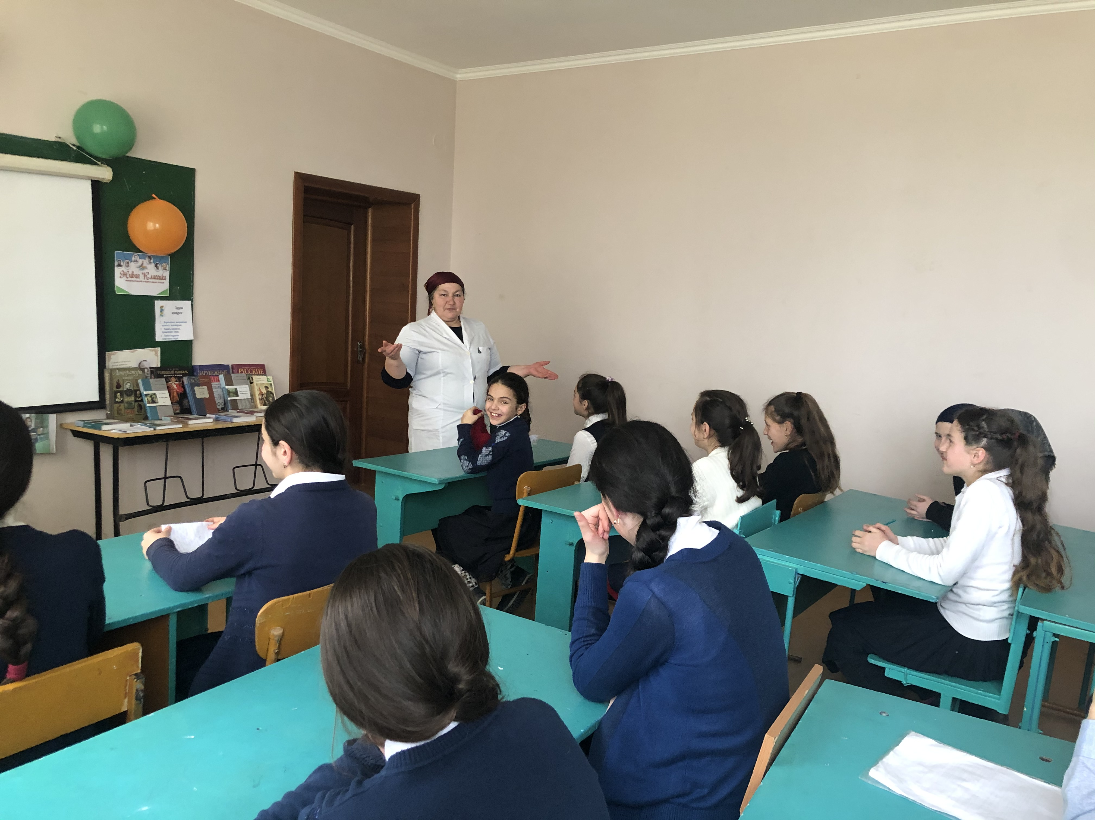

Урок профилактики вредных привычек

«Имя беды – наркотики»
Цель: профилактика вредных привычек у обучающихся.
Задачи:
- Разъяснить негативное влияние наркомании на здоровье молодых людей.
- Раскрыть последствия наркомании для здоровья человека, показать актуальность и значимость проблемы наркомании как для отдельной личности, так и для общества в целом.
- Дать учащимся понятия о различных формах принуждения, под давлением которых подростки начинают пробовать, а затем употреблять наркотики, научить способам отказа.
- Закрепить у учащихся знания о том, что здоровье – главное условие счастливой жизни, формировать чувство ответственности за свою жизнь.
- Воспитание ответственного и бережного отношения к своему здоровью и здоровью окружающих.
Оборудование: компьютер, медиапроектор, раздаточный материал (текст)
Тип урока: обобщения и закрепления материала.
Ход урока
I этап. Вступительное слово учителя
Учитель: Здравствуйте. У нас принято говорить это слово при встрече, так мы желаем здоровья друг другу. Здоровье – бесценный дар любого человека.
Еще великий Гёте сказал: «Единственная красота, которую я знаю, – это здоровье». И народ славит здоровье в пословицах.
- Здоровье на деньги не купишь.
- Здоровью цены нет.
- Здоровье дороже золота.
- Было бы здоровье, а остальное приложится.
Берегите его. С понятием здоровья неразрывно связано другое, и это ЗОЖ. Что оно включает в себя? Работа у доски 1 группы.
Именно отказ от вредных привычек – основное правило ЗОЖ. К сожалению, в нашей стране малолетние дети знают, что такое сигареты, алкоголь, наркотики. Мы с вами уже знаем о влиянии вредных привычек на организм человека.
II этап. Объяснение темы урока.
Учитель: На сегодняшнем уроке разговор пойдет о наркомании, которая приобрела характер эпидемии и объявлена угрозой безопасности России, является наиболее социально опасной и страшной. А как вы думаете, почему? Ответы учащихся. (Снижение уровня здоровья людей, рождение больных детей, интеллектуальное разрушение)
Учитель: По мнению медиков и социологов мы перешли 10% барьер наркотизации населения, а это ведет к вырождению нации.
Учитель: Вот какая беда настигла нас. Давайте, заглянем ей в лицо.
ВИДЕОФРАГМЕНТ.
Учитель: Тема урока сегодня: «Имя беды-наркотики» Слайд 1.
Каждый из нас, а особенно вы – будущее нашей страны должны знать и помнить, какая опасность подстерегает, если встать на наркотическую тропу. Домашнее задание было: подготовить информацию, данные, над которыми стоит поразмыслить.
Статистика и факты:
- В России около 2,5 млн. человек подвержены наркотической зависимости. Из них две трети - молодые люди до 30 лет.
- По результатам исследований, в некоторых регионах 23,3% школьников хотя бы раз пробовали наркотики, примерно 9% - несколько раз,
- в окружении 40% учащихся находятся люди, которые постоянно употребляют наркотики.
- за 10 лет число смертей от наркотиков увеличилось в 12 раз, среди детей в 42 раза (65 % – передозировка);
- к окончанию школы 40 % детей пробовали наркотики, “сидят на игле” – 9% мальчиков, 5 % – девочек;
- 91 % ВИЧ – инфицированных – наркоманы;
- 1 наркоман за год втягивает в “порочный круг” до 4 человек.
Некоторые факты –
- Средняя продолжительность жизни наркомана – 21 год;
- 50 % наркоманов погибают спустя полгода после начала регулярного приёма зелья;
- От 30 до 80 % всех самоубийств совершается в состоянии наркотического опьянения.
Учитель: Обратите внимание на данные у меня на доске. Слайд 2.
Учитель: Из этих цифр видите, насколько серьезна эта проблема, особенно актуальна она среди молодежи. Наркомания молодеет и распространяется со скоростью лесного пожара.
«Наркомания - лесной пожар» слайд 3
Учитель: Борьба с наркотиками ведется во всем мире, в том числе и в нашей стране. Приняты законы и один из них - о специализированном тестировании во всех образовательных учреждениях, которое вы все прошли.
Вопрос к учащимся: Почему именно подростки наиболее подвержены наркомании? (Наркомания выбирает самых молодых. Более старшее поколение уже осознает последствия употребления наркотиков)
II этап. Дискуссия «Причины употребления и отказ от наркотиков» («мозговой штурм»): Работа в группах. Слайд 4.
Учитель: Класс поделен на 3 группы для обсуждения вопросов. Каждая группа выбирает спикера. Ответы обобщаются, озвучиваются и затем обсуждаются. Ребята из других групп могут добавить к уже названым причинам те, которые не были названы.
Задача: Обсудить проблему, обобщить ответы, спикеры озвучивают их.
Вопрос 1 группы: Зачем люди употребляют наркотики? (Назовите причины приема ПАВ). Ответы учащихся. А вот посмотрите, какие еще причины называют.
Причины употребления Слайд 5.
- Желание освободиться от контроля взрослых.
- Стараюсь забыть о неприятном.
- Желание быть «крутым».
- Старшие колются. Хочу быть похожим на них.
- Из любопытства.
- В жизни надо попробовать все!
- Дань моде.
- Активный поиск новых видов ощущений.
- Низкая культура.
- Неумение сказать «Нет!».
- Все мои друзья так делают.
- Неумение организовать досуг.
- Желание быть в центре внимания.
Вопрос 2 группы: А почему большинство людей не употребляют наркотики? (Назовите причины, которые останавливают от употребления наркотиков). Ответы учащихся:
Причины, которые останавливают от употребления Слайд 6.
- Вредно для здоровья.
- Из-за страха, например смерти.
- Из-за страха попасть в зависимость.
- Не соотносится жизненными принципами.
- Не хотят проблем.
- Впереди большие перспективы.
- Не хотят попасть в «порочный круг».
- Просто им это не интересно.
- Нет лишних денег.
Вопрос 3 группы: Какие мифы используются для оправдания приема наркотиков?
Они думают так… Слайд 7.
- ... один раз не страшно…
- ... от этого вещества зависимости не будет…
- ... в жизни надо все попробовать…
- ... чем я хуже других…
- ... мне легко будет общаться…
- ... те, кто стали наркоманами, - слабые и безвольные…
- ... я сильный, я буду держать себя в руках…
- ... когда почувствую, что начинается зависимость - брошу…
- ... а мне все по-фигу…
Учитель: Подобные мифы сгубили не одно поколение молодежи. Жизнь похожая на ад и смерть в расцвете лет – вот цена излишнего любопытства.
Пример со свежим помидором, который поместили в рассол.
IV этап. Учитель: Каковы последствия наркомании?(Ответы учащихся.) слайд 8
- Проблемы со здоровьем (ломка, инфекционные заболевания).
- Потеря контроля над поведением (травмы, насилие, криминал).
- Появление развязности, агрессивности, грубости, снижении е умственной работоспособности, плохая координация.
- Проблемы в семье, учебе, неприятности в школе.
- Финансовые трудности (долги, пропажа вещей из дома, постоянный поиск денег).
- Конфликты с друзьями.
- Конечный результат – смерть, то к чему приводит наркомания.
Учитель: В наркоманию вовлекают, используя самые разные способы, которые принуждают вас делать то, что порой не хочется.
Виды группового давления: лесть, угрозы, насмешки, призыв «делай как мы», обман, подчеркнутое внимание и т.д. Слайд 9.
Учитель: Существуют определенные формы давления, которые нужно уметь распознать и принять правильное решение. Давай научимся противостоять давлению.
Учитель: Кто и где вам может предложить наркотик? (ответы детей: компания знакомых, дискотека…) Рядом как вам кажется друзья, и вы не чувствуете опасности.
- Давление друзей. Предложение делается в дружеской форме: «Не хочешь попробовать кое-что?»
- Давление, которое оказывают «дразнилки» и клички: «Давай, не будь маменьким сынком!» или «Ты что, слабак?»
- Тяжелое давление: «Боишься? Ты - трус!», «Ты нам больше не друг, слабак!» и т.д.
V этап. Сюжетно-ролевая игра «Уверенный ответ - отказ»
Учитель: Очень не просто сказать «Нет» и нужно уметь сделать это правильно: твердо, уверенно и корректно.
Инструкция к игре. В ваших группах разыграйте роли: «провокатор», умеющий убедить и «молодой человек», уверенно отказывающийся. Сами решите, в какой ситуации это произойдет и где. Подберите фразы, которые помогут вам отказаться от наркотиков.
Умение сказать «нет»: 1. Выбрать союзника, 2.Сменить тему, 3. Задавить интеллектом, 4. Упереться, 5. Испугать их, 6.Обходить стороной .
Учащиеся определяют, какой отказ был наиболее уверенный.
Вывод игры: уверенность помогает человеку выйти из конфликтной ситуации, отстоять свои права, сохранить индивидуальность, сказать «Нет!».
Каждому из вас я хочу дать памятку. Возможно, написанное в ней поможет вам сделать правильный выбор. И эта беда обойдет вас стороной. И все в вашей жизни будет прекрасно. В жизни так много всего интересного. Займитесь спортом, путешествуйте, найдите интересное дело, влюбляйтесь – жизнь прекрасна, и у вас так много всего впереди хорошего. Главное берегите себя, своё здоровье и здоровье ваших близких. Оно бесценно.
Жизнеутверждающие кадры, слоганы и ролики.

